NOM : | NOTE : | SIGNATURE :

TEST : LE SYSTEME SOLAIRE

- Remets les planètes dans l’ordre à partir du soleil :
Uranus – Mercure – Terre – Neptune – Jupiter – Mars – Vénus – Saturne

………………………………………………………………………………………………………………………………………………………………………………………………………………………………………………………………………………………………………………………………………………………..
- Quelle est la planète la plus chaude ?

La planète la plus chaude est ……………………………………………………………………………………………………………………………
- Complète les phrases.

La rotation de la Terre dure …………………………………………………………………………………………………………………………………
La révolution de la Terre autour du soleil dure …………………………………………………………………………………………………. ;

- Pourquoi la pomme tombe-t-elle sur la terre ?

La pomme tombe à cause de ………………………………………………………………………………………………………………………………

- Pourquoi la lune ne tombe-t-elle pas sur la terre ?

La lune ne tombe pas sur la terre…………………………………………………………………………………………………………………………
………………………………………………………………………………………………………………………………………………………………………………………………………………………………………………………………………………………………………………………………………………………..
- A quoi sert l’atmosphère ?
…………………………………………………………………………………………………………………………………………………………………………………………………………………………………………………………………………………………………………………………………………………………

- Comment s’est formé le système solaire ? Numérote les phrases et les images dans l’ordre.
Plus le nuage tournait, plus il s’échauffait et plus il devenait plat.
Au centre, Il faisait tellement chaud que le soleil s’est formé.
Le reste des particules a continué à tourner et et a formé les différentes planètes.
Un nuage de particules de poussière a coommencé à tourner sur lui-même, à cause de la gravité.
Une nébuleuse a implosé (le contraire d’exploser).
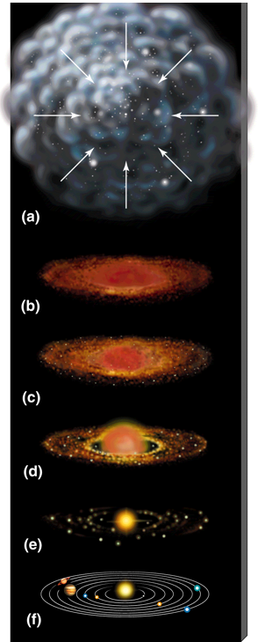

- Dessine une flèche pour indiquer où se trouve l’étoile polaire.


